B. La mesure de la mobilité sociale

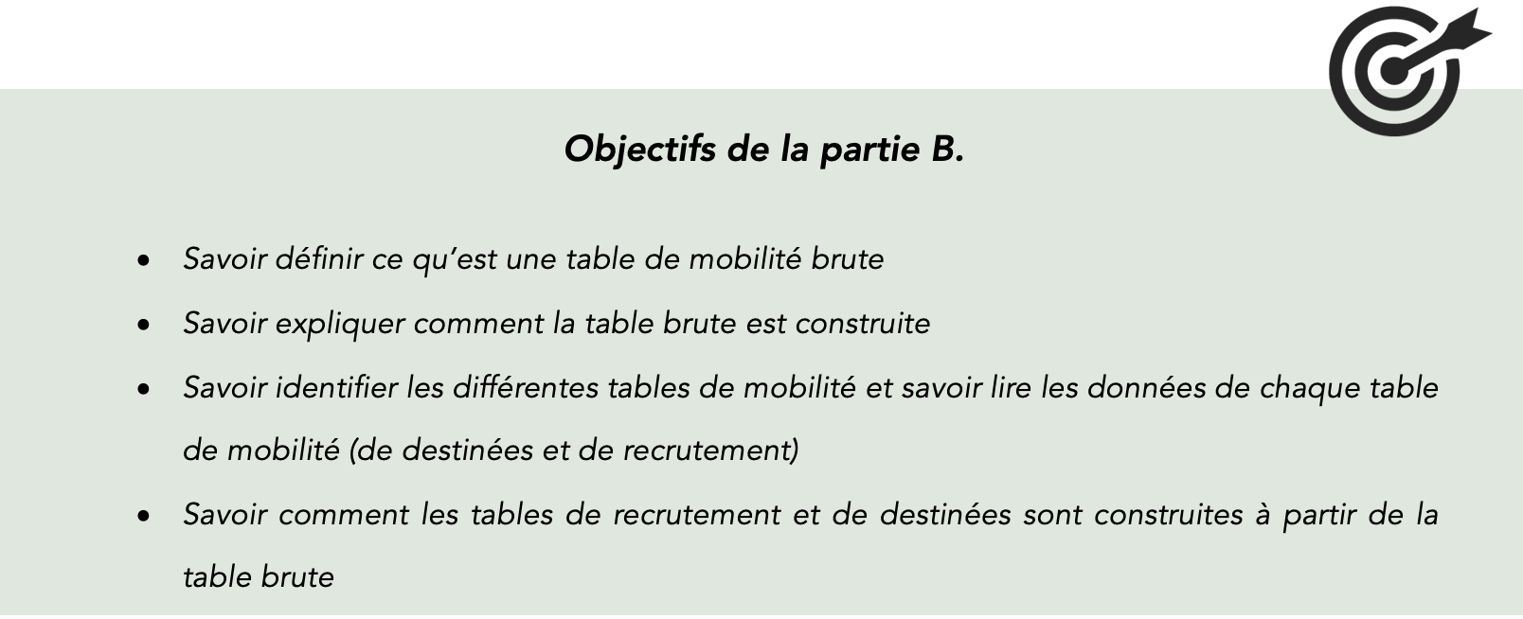

|  |
| --- |
| Notion importante : les tables de mobilité  Les tables de mobilité sont un outil pour étudier la mobilité sociale intergénérationnelle, entre les parents et les enfants.  Il existe trois tables de mobilité :   * la table brute, c’est la table qui permettra de construire les tables de destinées et les tables de recrutement. * La table de destinée * La table de recrutement |

*1. La table brute de mobilité*

Document 1. Un exemple de table de mobilité dans une société à deux catégories sociales

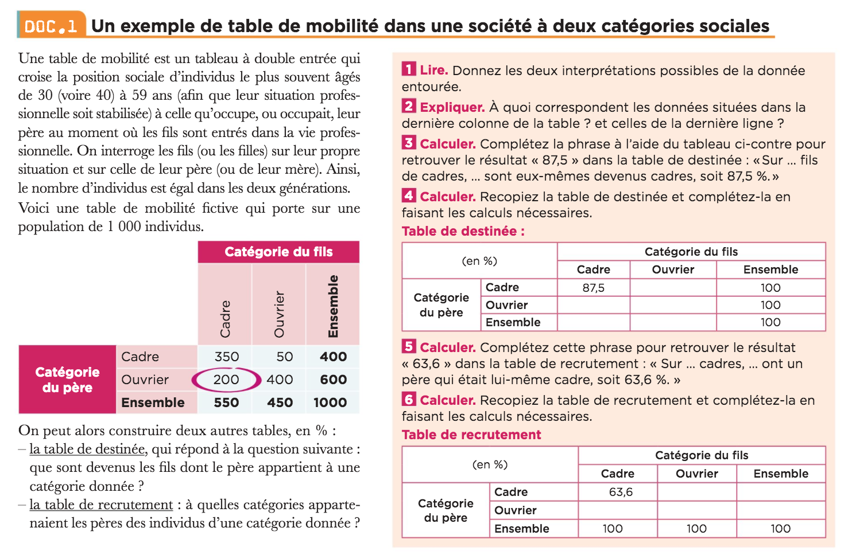

1. Qui est interrogé pour établir les tables de mobilité ?

2. Combien de personnes ont été interrogée pour établir cette table ? Où trouver vous cette information dans le tableau ?

3. Combien d’ouvrier de 30 à 59 ans ont été interrogé dans cette société fictive ? combien de cadre ?

4. Combien d’individu de 30 à 59 ans ont un père cadre ? un père ouvrier ?

5. À quoi correspondent les données situées dans la dernière colonne de la table ? et celles de la dernières lignes ?

6. Donnez les deux interprétations possibles de la donnée entourée

7. Quelles sont donc les deux informations que l’on peut tirer d’une table brute de mobilité ?

8. À partir du tableau suivant :

Table de destinée d’une société fictive

|  |  |  |  |  |
| --- | --- | --- | --- | --- |
| (en %) | | Catégorie du fils | | |
| Cadre | Ouvrier | Ensemble |
| Catégorie du père | Cadre | 87,5 |  | 100 |
| Ouvrier |  |  | 100 |
| Ensemble |  |  | 100 |

a. Complétez la phrase suivante à l’aide du tableau du document 2, pour retrouver le « 87,5 » de la table de destinée ci-dessus :

*Sur …. fils de cadre, …. sont eux-même devenus cadres, soit 87,5%. On peut dire que 87,5 % des fils de cadres sont* ***devenus*** *des cadres.*

b. Complétez le tableau précédent en faisant les calculs appropriés.

9. À partir du tableau suivant :

Table de recrutement d’une société fictive

|  |  |  |  |  |
| --- | --- | --- | --- | --- |
| (en %) | | Catégorie du fils | | |
| Cadre | Ouvrier | Ensemble |
| Catégorie du père | Cadre | 63,6 |  |  |
| Ouvrier |  |  |  |
| Ensemble | 100 | 100 | 100 |

a. Complétez la phrase suivante à l’aide du tableau du document, pour retrouver le « 63,5 » de la table de recrutement ci-dessous :

*Sur …. cadres, ……. ont un père qui était lui-même cadre. On peut donc dire que 63,6 % des …….* ***viennent*** *d’un père …… .*

b. Complétez le tableau suivant en faisant les calculs appropriés.

*2. La table de destinées*

Document 2. Table de destinées 2014 – 2015, que deviennent les fils de ?

|  |  |  |  |  |  |  |  |
| --- | --- | --- | --- | --- | --- | --- | --- |
| CSP des fils  CSP  des pères | Agriculteurs exploitants | Artisans, commerçants et chefs d’entreprise | Cadres et professions intellectuelles supérieures | Professions intermédiaires | Employés  et ouvriers qualifiés | Employés et ouvriers non qualifiés | Ensemble |
| Agriculteurs exploitants | 26,7 | 7,9 | 8,5 | 20,4 | 27,4 | 9,1 | 100 |
| Artisans, commerçants et chefs d’entreprise | 0,9 | 20,6 | 23,1 | 23,8 | 23,6 | 7,9 | 100 |
| Cadres et professions intellectuelles supérieures | 0,2 | 7,9 | 49 | 25,4 | 13,7 | 3,8 | 100 |
| Professions intermédiaires | 0,6 | 7,8 | 26,5 | 31,1 | 26,2 | 7,7 | 100 |
| Employés et ouvriers qualifies | 0,6 | 7,2 | 12,7 | 26,8 | 42,6 | 10,1 | 100 |
| Employés et ouvriers non qualifiés | 0,6 | 6,5 | 8,3 | 18,7 | 43,9 | 22,1 | 100 |
| Ensemble | 2,8 | 9,1 | 20,4 | 25,3 | 32,4 | 10,1 | 100 |

Champ : France métropolitaine, hommes français actifs occupés ou anciens actifs occupés, âgés de 35 à 59 ans au 31 décembre de l’année d’enquête.

Source : INSEE, enquêtes Formation et qualification professionnelle 2014-2015.

Lecture de la table de destinée

En général, cette table se lit horizontalement. Elle représente la situation des fils selon la catégorie de leur père. Pour faire une phrase on doit agir de la manière suivante :

* Les fils de *(profession du père = l’origine*) sont à *(donnée à lire en %*) devenus des *( profession de l’homme âgé de 30 à 59ans = profession du fils = destinée )*
* *Sur 100 fils de (origine) , (données à lire en valeur absolue) sont devenus des (profession du fils).*

1.À quelle question la table de destinées répond-elle ?

2.Quel est le champ de l’étude ? Autrement dit, qui a-t-on interrogé ici ? Les individus étudiés sont-ils les fils ou les pères ?

3. À quelle question la table de destinée répond-elle ?

4.Que signifient les données de la ligne « Ensemble » ?

5.Faites une phrase avec chacune des données surlignées

6. À l’aide de la table de destinées, remplissez le schéma suivant

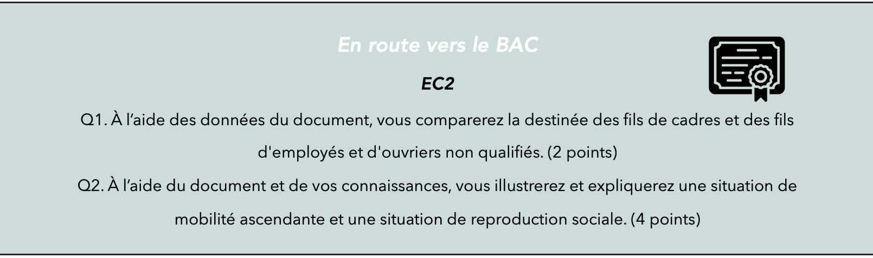

*3. La table de recrutement*

Document 4. Table de recrutement 2014 – 2015, d’où viennent les fils ?

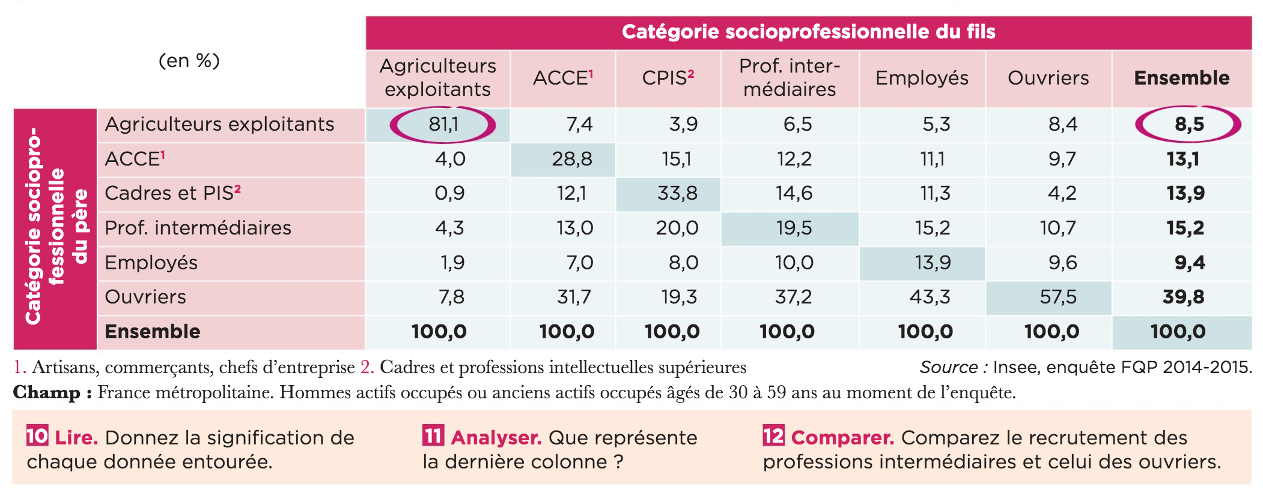

Lecture de la table de recrutement

En général, cette table se lit verticalement. Elle représente l’origine du père des hommes de 30 à 59 ans. Pour faire une phrase on doit agir de la manière suivante :

* *(donnée à lire en %*) des (*profession du fils = homme âgé de 30 à 59ans) , ont un père (profession du père)*
* *Sur 100 ( profession du fils), (données à lire en valeur absolue) ont un père (profession du père).*

1.À quelle question la table de recrutement répond-elle ?

2. Que représente la dernière colonne ?

3. Et la diagonale ?

4.Donnez la signification des données surlignées.

5.Comparer le recrutement des professions intermédiaires et des ouvriers.

6. Compléter le schéma suivant.